Санкт-Петербургский Национальный Исследовательский Университет

Информационных Технологий, Механики и Оптики

Факультет Компьютерных Технологий и Управления

Лабораторная работа №2

по дисциплине

«Программирование»

Вариант №611

Выполнил:

студент группы R3136

Обудов Владислав Антонович

Преподаватель:

Гаврилов Антон Валерьевич

Санкт-Петербург

2019 г.

1. Текст задания

На основе базового класса **Pokemon** написать свои классы для заданных видов покемонов. Каждый вид покемона должен иметь один или два типа и стандартные базовые характеристики:

* очки здоровья (HP)
* атака (attack)
* защита (defense)
* специальная атака (special attack)
* специальная защита (special defense)
* скорость (speed)

Классы покемонов должны наследоваться в соответствии с цепочкой эволюции покемонов. На основе базовых классов **PhysicalMove**, **SpecialMove** и **StatusMove** реализовать свои классы для заданных видов атак.

Атака должна иметь стандартные тип, силу (power) и точность (accuracy). Должны быть реализованы стандартные эффекты атаки. Назначить каждому виду покемонов атаки в соответствии с вариантом. Уровень покемона выбирается минимально необходимым для всех реализованных атак.

Используя класс симуляции боя **Battle**, создать 2 команды покемонов (каждый покемон должен иметь имя) и запустить бой.

Базовые классы и симулятор сражения находятся в [jar-архиве](https://se.ifmo.ru/documents/10180/660917/Pokemon.jar/a7ce60af-6ee6-47d0-a95e-e5ed9a697bd2) (обновлен 9.10.2018, исправлен баг с добавлением атак и кодировкой). Документация в формате javadoc - [здесь](https://se.ifmo.ru/~tony/doc/).

Информацию о покемонах, цепочках эволюции и атаках можно найти на сайтах <http://poke-universe.ru>, <http://pokemondb.net>, <http://veekun.com/dex/pokemon>.

1.1 Комментарии

Цель работы: на простом примере разобраться с основными концепциями ООП и научиться использовать их в программах.

Что надо сделать (краткое описание):

1. Ознакомиться с документацией, обращая особое внимание на классы Pokemon и Move. При дальнейшем выполнении лабораторной работы читать документацию еще несколько раз.
2. Скачать файл Pokemon.jar. Его необходимо будет использовать как для компиляции, так и для запуска программы. Распаковывать его не надо! Нужно научиться подключать внешние jar-файлы к своей программе.
3. Написать минимально работающую программу и посмотреть как она работает.

Battle b = new Battle();

Pokemon p1 = new Pokemon("Чужой", 1);

Pokemon p2 = new Pokemon("Хищник", 1);

b.addAlly(p1);

b.addFoe(p2);

b.go();

1. Создать один из классов покемонов для своего варианта. Класс должен наследоваться от базового класса Pokemon. В конструкторе нужно будет задать типы покемона и его базовые характеристики. После этого попробуйте добавить покемона в сражение.
2. Создать один из классов атак для своего варианта (лучше всего начать с физической или специальной атаки). Класс должен наследоваться от класса PhysicalMove или SpecialMove. В конструкторе нужно будет задать тип атаки, ее силу и точность. После этого добавить атаку покемону и проверить ее действие в сражении. Не забудьте переопределить метод describe, чтобы выводилось нужное сообщение.
3. Если действие атаки отличается от стандартного, например, покемон не промахивается, либо атакующий покемон также получает повреждение, то в классе атаки нужно дополнительно переопределить соответствующие методы (см. документацию). При реализации атак, которые меняют статус покемона (наследники StatusMove), скорее всего придется разобраться с классом Effect. Он позволяет на один или несколько ходов изменить состояние покемона или модификатор его базовых характеристик.
4. Доделать все необходимые атаки и всех покемонов, распределить покемонов по командам, запустить сражение.

2. Диаграмма классов

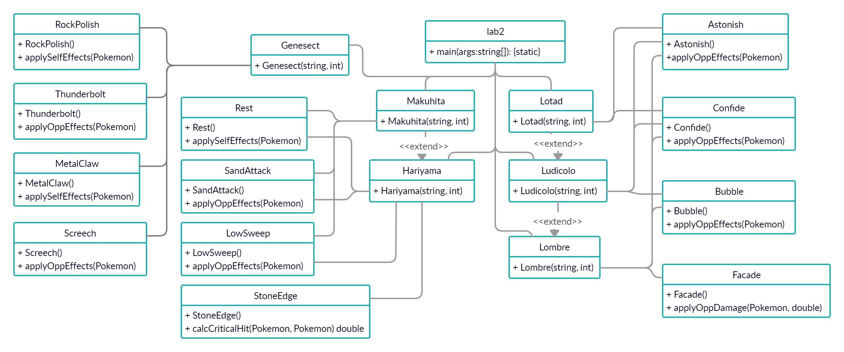

2.1 Покемоны

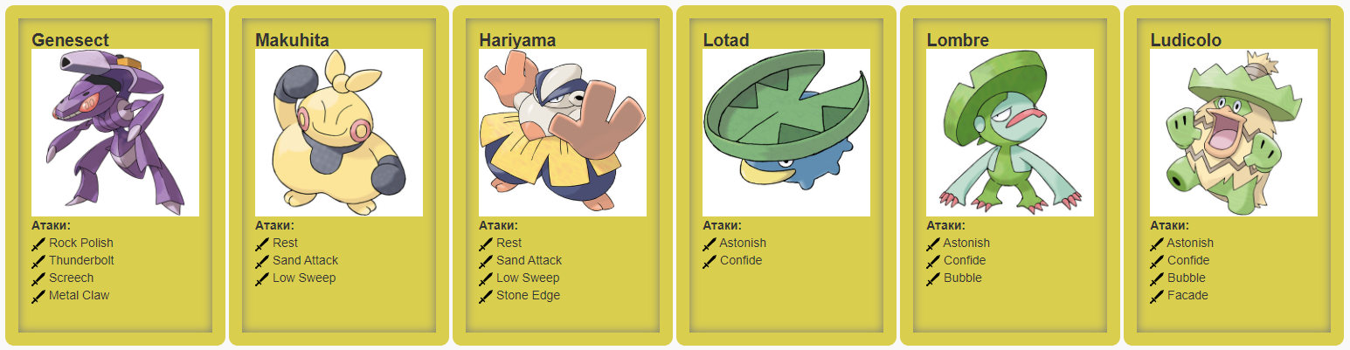

3. Исходный код программы

lab2.java

import ru.ifmo.se.pokemon.*;

public class lab2 {

public static void main(String[] args) {

Battle b = new Battle();

Genesect _genesect = new Genesect("Ivan", 1);

Makuhita _makuhita = new Makuhita("Petr", 1);

Hariyama _hariyama = new Hariyama("Egor", 1);

Lotad _lotad = new Lotad("Dima", 1);

Lombre _lombre = new Lombre("Senya", 1);

Ludicolo _ludicolo = new Ludicolo("Stas", 1);

b.addAlly(_genesect);

b.addAlly(_hariyama);

b.addAlly(_lombre);

b.addFoe(_makuhita);

b.addFoe(_lotad);

b.addFoe(_ludicolo);

b.go();

}

}

Genesect.java

import ru.ifmo.se.pokemon.*;

public class Genesect extends Pokemon {

public Genesect(String name, int level) {

super(name, level);

setStats(71, 120, 95, 120, 95, 99);

setType(Type.BUG, Type.STEEL);

RockPolish _rockpolish = new RockPolish();

Thunderbolt _thunderbolt = new Thunderbolt();

Screech _screech = new Screech();

MetalClaw _metalclaw = new MetalClaw();

setMove(_rockpolish, _thunderbolt, _screech, _metalclaw);

}

}

Makuhita.java

import ru.ifmo.se.pokemon.*;

public class Makuhita extends Pokemon {

public Makuhita(String name, int level) {

super(name, level);

setStats(72, 60, 30, 20, 30, 25);

setType(Type.FIGHTING);

Rest _rest = new Rest();

SandAttack _sandattack = new SandAttack();

LowSweep _lowsweep = new LowSweep();

setMove(_rest, _sandattack, _lowsweep);

}

}

Hariyama.java

import ru.ifmo.se.pokemon.*;

public class Hariyama extends Makuhita {

public Hariyama(String name, int level) {

super(name, level);

setStats(144, 120, 60, 40, 60 ,50);

setType(Type.FIGHTING);

Rest _rest = new Rest();

SandAttack _sandattack = new SandAttack();

LowSweep _lowsweep = new LowSweep();

StoneEdge _stoneedge = new StoneEdge();

setMove(_rest, _sandattack, _lowsweep, _stoneedge);

}

}

Lotad.java

import ru.ifmo.se.pokemon.*;

public class Lotad extends Pokemon {

public Lotad(String name, int level) {

super(name, level);

setStats(40, 30, 30, 40, 50, 30);

setType(Type.WATER, Type.GRASS);

Astonish _astonish = new Astonish();

Confide _confide = new Confide();

setMove(_astonish, _confide);

}

}

Lombre.java

import ru.ifmo.se.pokemon.*;

public class Lombre extends Lotad {

public Lombre(String name, int level) {

super(name, level);

setStats(60, 50, 50, 60, 70, 50);

setType(Type.WATER, Type.GRASS);

Astonish _astonish = new Astonish();

Confide _confide = new Confide();

Bubble _bubble = new Bubble();

setMove(_astonish, _confide, _bubble);

}

}

Ludicolo.java

import ru.ifmo.se.pokemon.*;

public class Ludicolo extends Lombre {

public Ludicolo(String name, int level) {

super(name, level);

setStats(80, 70, 70, 90, 100, 70);

setType(Type.WATER, Type.GRASS);

Astonish _astonish = new Astonish();

Confide _confide = new Confide();

Bubble _bubble = new Bubble();

Facade _facade = new Facade();

setMove(_astonish, _confide, _bubble, _facade);

}

}

RockPolish.java

import ru.ifmo.se.pokemon.*;

public class RockPolish extends StatusMove {

protected RockPolish() {

super(Type.NORMAL, 0, 0);

}

@Override

protected void applySelfEffects(Pokemon p) {

p.setMod(Stat.SPEED, +2);

}

}

Thunderbolt.java

import ru.ifmo.se.pokemon.*;

public class Thunderbolt extends SpecialMove {

protected Thunderbolt() {

super(Type.ELECTRIC, 95, 100);

}

@Override

protected void applyOppEffects(Pokemon p) {

if (Math.random() <= 0.1 && !p.hasType(Type.ELECTRIC)) Effect.paralyze(p);

}

}

Screech.java

import ru.ifmo.se.pokemon.*;

public class Screech extends StatusMove {

protected Screech() {

super(Type.NORMAL, 0, 85);

}

@Override

protected void applyOppEffects(Pokemon p) {

p.setMod(Stat.DEFENSE, -2);

}

}

MetalClaw.java

import ru.ifmo.se.pokemon.*;

public class MetalClaw extends PhysicalMove {

protected MetalClaw() {

super(Type.STEEL, 50, 95);

}

@Override

protected void applySelfEffects(Pokemon p) {

if (Math.random() <= 0.1) {

p.setMod(Stat.ATTACK, +1);

}

}

}

Rest.java

import ru.ifmo.se.pokemon.*;

public class Rest extends StatusMove {

protected Rest() {

super(Type.PSYCHIC, 0, 0);

}

@Override

protected void applySelfEffects(Pokemon p) {

Effect e = new Effect().turns(2);

e.condition(Status.SLEEP);

p.setCondition(e);

p.restore();

}

}

SandAttack.java

import ru.ifmo.se.pokemon.*;

public class SandAttack extends StatusMove {

protected SandAttack() {

super(Type.GROUND, 0, 100);

}

@Override

protected void applyOppEffects(Pokemon p) {

p.setMod(Stat.ACCURACY, -1);

}

}

LowSweep.java

import ru.ifmo.se.pokemon.*;

public class LowSweep extends PhysicalMove {

protected LowSweep() {

super(Type.FIGHTING, 65, 100);

}

@Override

protected void applyOppEffects(Pokemon p) {

p.setMod(Stat.SPEED, -1);

}

}

StoneEdge.java

import ru.ifmo.se.pokemon.*;

public class StoneEdge extends PhysicalMove {

protected StoneEdge() {

super(Type.ROCK, 100, 80);

}

@Override

protected double calcCriticalHit(Pokemon att, Pokemon def) {

if (Math.random() < att.getStat(Stat.SPEED) / 512 * 8) {

System.out.println("Critical hit!");

return 2.0;

} else {

return 1.0;

}

}

}

Astonish.java

import ru.ifmo.se.pokemon.*;

public class Astonish extends PhysicalMove {

protected Astonish() {

super(Type.GHOST, 30, 100);

}

@Override

protected void applyOppEffects(Pokemon p) {

if (Math.random() <= 0.3) Effect.flinch(p);

}

}

Confide.java

import ru.ifmo.se.pokemon.*;

public class Confide extends StatusMove {

protected Confide() {

super(Type.NORMAL, 0, 0);

}

@Override

protected void applyOppEffects(Pokemon p) {

p.setMod(Stat.SPECIAL_ATTACK, -1);

}

}

Bubble.java

import ru.ifmo.se.pokemon.*;

public class Bubble extends SpecialMove {

protected Bubble() {

super(Type.WATER, 20, 100);

}

@Override

protected void applyOppEffects(Pokemon p) {

if (Math.random() <= 0.1) p.setMod(Stat.SPEED, -1);

}

}

Facade.java

import ru.ifmo.se.pokemon.*;

public class Facade extends PhysicalMove {

protected Facade() {

super(Type.NORMAL, 70, 100);

}

@Override

protected void applyOppDamage (Pokemon p, double dmg) {

Status pCondition = p.getCondition();

if (pCondition.equals(Status.BURN) || pCondition.equals(Status.POISON) || pCondition.equals(Status.PARALYZE)) {

p.setMod(Stat.HP, (int) Math.round(dmg) * 2);

System.out.println("Critical hit!");

}

}

}

4. Результат работы программы

Genesect Ivan из команды фиолетовых вступает в бой!

Makuhita Petr из команды красных вступает в бой!

Genesect Ivan атакует.

Makuhita Petr теряет 4 здоровья.

Makuhita Petr атакует.

Genesect Ivan теряет 4 здоровья.

Genesect Ivan уменьшает скорость.

Genesect Ivan атакует.

Makuhita Petr теряет 5 здоровья.

Makuhita Petr промахивается

Genesect Ivan атакует.

Makuhita Petr теряет 7 здоровья.

Makuhita Petr теряет сознание.

Lotad Dima из команды красных вступает в бой!

Genesect Ivan атакует.

Lotad Dima теряет 3 здоровья.

Lotad Dima промахивается

Genesect Ivan атакует.

Lotad Dima уменьшает защиту.

Lotad Dima промахивается

Genesect Ivan атакует.

Lotad Dima уменьшает защиту.

Lotad Dima атакует.

Genesect Ivan теряет 4 здоровья.

Genesect Ivan атакует.

Lotad Dima теряет 3 здоровья.

Lotad Dima промахивается

Genesect Ivan атакует.

Lotad Dima теряет 4 здоровья.

Lotad Dima атакует.

Genesect Ivan теряет 3 здоровья.

Genesect Ivan промахивается

Lotad Dima атакует.

Genesect Ivan теряет 3 здоровья.

Genesect Ivan теряет сознание.

Hariyama Egor из команды фиолетовых вступает в бой!

Hariyama Egor промахивается

Lotad Dima атакует.

Hariyama Egor теряет 3 здоровья.

Hariyama Egor атакует.

Lotad Dima уменьшает точность.

Lotad Dima атакует.

Hariyama Egor теряет 4 здоровья.

Hariyama Egor промахивается

Lotad Dima промахивается

Hariyama Egor промахивается

Lotad Dima атакует.

Hariyama Egor теряет 4 здоровья.

Hariyama Egor атакует.

Lotad Dima теряет 8 здоровья.

Lotad Dima теряет сознание.

Ludicolo Stas из команды красных вступает в бой!

Ludicolo Stas атакует.

Hariyama Egor теряет 4 здоровья.

Hariyama Egor теряет сознание.

Lombre Senya из команды фиолетовых вступает в бой!

Ludicolo Stas промахивается

Lombre Senya атакует.

Ludicolo Stas теряет 4 здоровья.

Lombre Senya атакует.

Ludicolo Stas теряет 4 здоровья.

Lombre Senya промахивается

Lombre Senya атакует.

Ludicolo Stas теряет 1 здоровья.

Ludicolo Stas промахивается

Lombre Senya атакует.

Ludicolo Stas теряет 5 здоровья.

Ludicolo Stas теряет сознание.

В команде красных не осталось покемонов.

Команда фиолетовых побеждает в этом бою!

5. Вывод

Во время выполнения данной лабораторной работы я ознакомился с основными концепциями объектно-ориентированного программирования и научился использовать их в программе.